Linux磁盘管理 | 曹世宏的博客
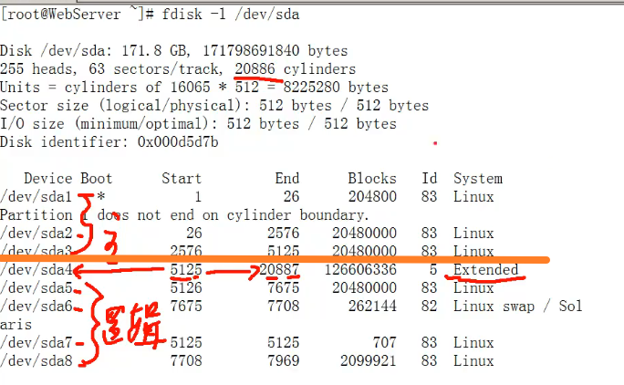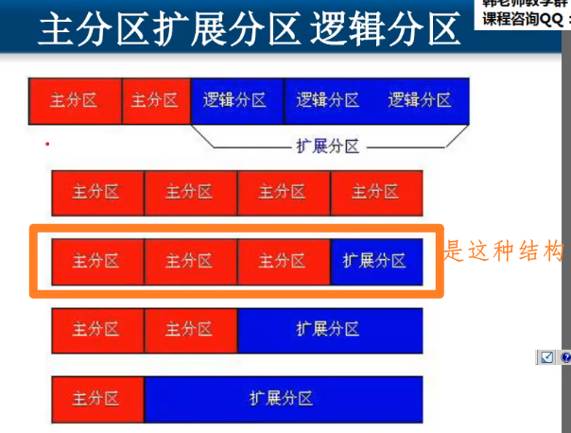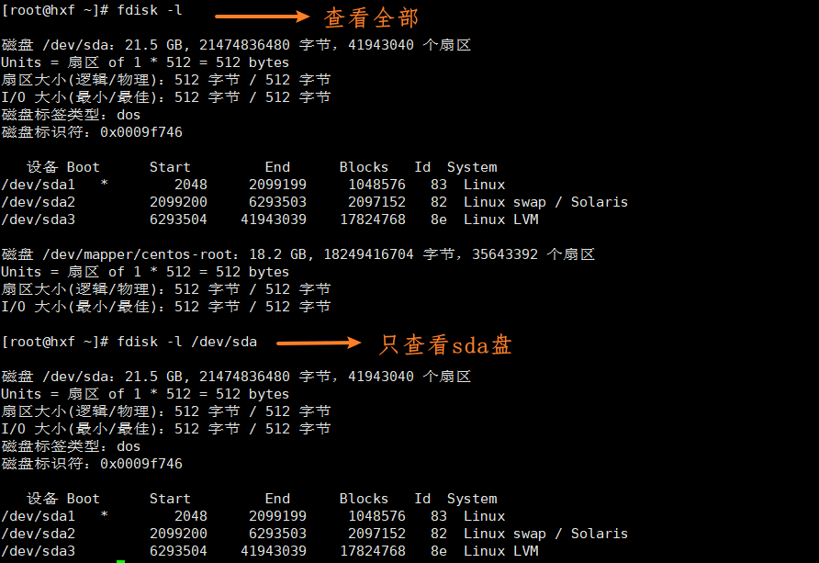
`fdisk` 是一个在 Linux 和 Unix 系统中用于管理磁盘分区的工具，它的全称是 Fixed Disk Partition Table manipulator。这个命令允许用户查看、创建、删除和修改磁盘分区。`fdisk` 主要用于处理 MBR（Master Boot Record）分区表，而不支持 GPT（GUID Partition Table）分区表。对于 GPT 分区表，通常使用 `gdisk` 或 `parted` 等工具。

【xshell】xshell设置快捷键 设置Ctrl+C Ctrl+V快捷键为复制粘贴 - Angel挤一挤 - 博客园

在Linux系统中，`quota` 是一个用于管理和查看磁盘配额的工具，其全称为“磁盘配额”（Disk Quota）。磁盘配额允许系统管理员限制用户或用户组在特定文件系统上可以占用的最大磁盘空间和inode数量。以下是如何查看和使用 `quota` 工具的一些基本步骤：
linux 安装quota,Linux下使用quota工具为用户配置磁盘配额-CSDN博客
1. **安装quota工具**：
- 在Debian/Ubuntu系统上，可以使用以下命令安装quota：
```
sudo apt-get install quota
```
- 在CentOS/RHEL系统上，可以使用以下命令安装quota：
```
sudo yum install quota
```
- 在Fedora系统上，可以使用以下命令安装quota：
```
sudo dnf install quota
```
- 在Arch Linux和Manjaro系统上，可以使用以下命令安装quota：
```
sudo pacman -S quota-tools
```

2. **启用磁盘配额**：
- 编辑 `/etc/fstab` 文件，为要启用配额的文件系统添加 `usrquota` 和 `grpquota` 选项。例如：
```
/dev/sda1 / ext4 defaults,usrquota,grpquota 0 1
```
- 重新挂载文件系统以应用更改：
```
sudo mount -o remount /
```

3. **初始化quota数据库**：
- 运行 `quotacheck` 命令以扫描所有文件系统并创建配额数据库：
```
sudo quotacheck -avugm
```
- 这将为所有支持磁盘配额的分区生成用户和组的磁盘配额配置文件，通常是 `aquota.user` 和 `aquota.group`。

4. **开启和关闭磁盘配额**：
- 使用 `quotaon` 命令开启磁盘配额：
```
sudo quotaon -vug /path/to/filesystem
```
- 使用 `quotaoff` 命令关闭磁盘配额：
```
sudo quotaoff -vug /path/to/filesystem
```

5. **设置磁盘配额**：
- 使用 `edquota` 命令为用户或组设置磁盘配额：
```
sudo edquota -u username # 为用户设置磁盘配额
sudo edquota -g groupname # 为组设置磁盘配额
```

6. **查看磁盘配额**：
- 使用 `quota` 命令查看用户的磁盘使用情况和限制：
```
quota -u username # 查看指定用户的磁盘配额
quota -g groupname # 查看指定组的磁盘配额
quota -a # 查看所有用户的磁盘配额
```

7. **报告磁盘配额**：
- 使用 `repquota` 命令生成磁盘配额报告：
```
sudo repquota -a # 报告所有文件系统的磁盘配额使用情况
```

通过这些步骤，你可以在Linux系统中查看和使用 `quota` 工具来管理磁盘配额。

ai流程
实验过程：
一、检查文件系统是否启用磁盘限额功能
- 命令及解释：
bash
cat /etc/mtab | grep quota
这个命令会检查 /etc/mtab 文件，查找包含 "quota" 的行，以确定哪些文件系统已经启用了磁盘配额功能。
- 验证截图：
  - 由于我无法生成截图，你需要在终端执行上述命令后，查看输出结果是否有包含 "quota" 的行，如果有，则表示磁盘配额功能已经启用。
二、重新挂载文件系统
- 临时生效命令：
bash
sudo mount -o remount,usrquota,grpquota /dev/mapper/centos-root /path/to/mountpoint
这个命令会重新挂载指定的文件系统，并启用用户和组的磁盘配额。
- 开机自动生效（永久生效）方法：
  - 编辑 /etc/fstab 文件，为需要启用配额的文件系统添加 usrquota 和 grpquota 选项。
bash
sudo nano /etc/fstab
  - 在对应的文件系统行中添加 usrquota,grpquota 选项，如下所示：
/dev/mapper/centos-root / xfs defaults,usrquota,grpquota 0 0
  - 保存并退出编辑器。
- 验证截图：
  - 执行 mount -a 命令来挂载所有在 /etc/fstab 中定义的文件系统。
  - 再次使用 cat /etc/mtab | grep quota 命令检查，确认磁盘配额功能已经启用。
三、生成磁盘限额文件
- 命令及解释：
bash
sudo quotacheck -avugm /
这个命令会为指定的文件系统（这里是根目录 /）生成用户和组的磁盘配额文件，这些文件通常位于 /aquota.user 和 /aquota.group。
- 验证截图：
  - 执行 ls -l / | grep aquota 命令来查看生成的配额文件。
  - 检查输出结果，确认 /aquota.user 和 /aquota.group 文件存在。
四、为用户（自己姓名的缩写）设置磁盘限额并验证是否生效
- 命令及解释：
bash
sudo edquota -u [username]
将 [username] 替换为你的用户名缩写。这个命令会编辑指定用户的磁盘配额设置，你可以设置软限制和硬限制。
- 验证截图（分别验证空间和inodes）：
  - 使用 quota -u [username] 命令来查看用户的空间配额。
  - 使用 quota -u [username] -i 命令来查看用户的inode配额。
  - 执行上述命令后，检查输出结果，确认你的磁盘配额设置已经生效。

命令

mount
直接键入 mount 命令时，它会列出当前所有已挂载的文件系统及其相关信息。输出结果通常包括以下几列：
- 挂载点（target）：文件系统挂载在根文件系统上的路径。
- 文件系统类型（type）：文件系统的类型，如 ext4、xfs、ntfs、tmpfs 等。
- 设备（device）：挂载的设备或文件，例如 /dev/sda1、/dev/mapper/... 或 tmpfs。
- 挂载选项（mount options）：挂载时使用的选项，如 ro（只读）、rw（读写）、defaults 等。
- 挂载点的Dump和Pass：这些字段通常用于系统恢复和启动脚本，0 表示不需要备份，0 表示启动时不需要检查。

df -hT /home

`df` 是 Linux 系统中用来检查文件系统的磁盘空间占用情况的命令。`-h` 和 `-T` 是 `df` 命令的两个常用选项，它们的作用如下：

- `-h`（human-readable）：这个选项让 `df` 命令以易于阅读的格式显示文件系统的大小和使用情况，例如以 K（千字节）、M（兆字节）、G（吉字节）等单位显示，而不是以字节为单位。

- `-T`（print type）：这个选项让 `df` 命令显示文件系统的类型。

当你运行 `df -hT /home` 命令时，你将得到以下信息：

1. **文件系统类型**：显示挂载在 `/home` 目录的文件系统类型。

2. **总大小**：显示 `/home` 文件系统的总大小。

3. **已用空间**：显示 `/home` 文件系统中已使用的磁盘空间。

4. **可用空间**：显示 `/home` 文件系统中剩余的可用磁盘空间。

5. **已用百分比**：显示 `/home` 文件系统中已使用空间的百分比。

6. **挂载点**：显示文件系统的挂载点。

这个命令对于管理员来说非常有用，因为它可以快速提供关于特定目录或文件系统的磁盘使用情况的概览，并且以易于理解的方式展示这些信息。这对于管理磁盘空间和确保系统不会因为磁盘空间不足而出现问题非常重要。

quotacheck
quotacheck 命令是 Linux 系统中用于检查磁盘配额数据一致性的工具，其主要作用是扫描文件系统以检查磁盘配额的一致性，并生成、检查和修复配额文件。以下是 quotacheck 命令的一些基本用法和选项：

基本语法
bash
quotacheck [选项] [文件系统...]

常用选项
- -a：检查 /etc/fstab 文件里，有加入 quota 设置的所有分区。
- -c：对目标文件系统进行一次新的扫描，并创建新的 quota 文件。
- -d：详细显示指令执行过程，便于排错或了解程序执行的情形。
- -g：扫描磁盘空间时，计算每个群组识别码所占用的目录和文件数目。
- -u：扫描磁盘空间时，计算每个用户识别码所占用的目录和文件数目。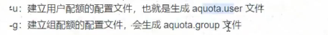
- -v：显示指令执行过程。
- -f：强制检查和写入新的配额文件，即使文件系统已经启用了配额，一般在新添加硬盘分区时使用。
- -R：排除根目录所在的分区。
- -M：忽略将文件系统重新挂载为只读模式失败的错误。如果是对根分区进行磁盘配额，就一定要加入m选项，因为根分区是工作状态，默认不会扫描根分区。
- 注意，一些系统会默认开启系统保护增强功能SElinux，会阻止quotacheck扫描磁盘，所以要关闭selinux才能进行操作。

edquota
edquota 命令是 "edit quota" 的缩写，用于编辑指定用户或工作组的磁盘配额。

基本语法
bash
edquota [选项] [参数]

常用选项
- -u：设置用户的磁盘配额，这是默认参数。
- -g：设置群组的磁盘配额。
- -p <源用户名称>：将源用户的磁盘配额设置复制到其他用户或群组。
- -t：设置宽限期限。

参数
- 用户：指定要编辑磁盘配额限制的用户名或者工作组。

实例
以下是一些 edquota 命令的使用实例：
- 编辑用户配额：
bash
edquota -u username
这个命令将启动默认文本编辑器（如 vi）来编辑指定用户的磁盘配额设置。
- 编辑组配额：
bash
edquota -g groupname
这个命令用于编辑指定组的磁盘配额设置。
- 从原型用户/组复制数据：
bash
edquota -p prototype_name username
这个命令将原型用户的磁盘配额设置复制到指定用户。
- 设置宽限期限：
bash
edquota -t
这个命令用于设置宽限期限，即用户超过软限制后允许的额外时间天数。

quotaon与quotaoff
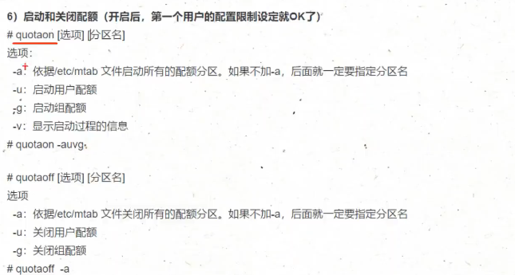
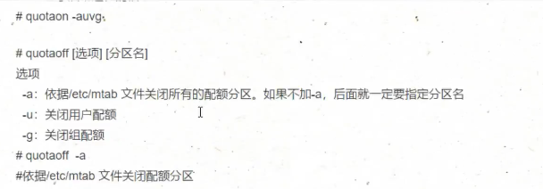

fdisk和gdisk是Linux系统中常用的两个磁盘分区工具，它们各自有不同的特点和用途。以下是它们的区别和相同点：

### 区别：

1. **支持的分区表类型**：
- **fdisk**：主要用于MBR（Master Boot Record）分区表的管理，不支持GPT（GUID Partition Table）分区表。
- **gdisk**：主要用于GPT分区表的管理，适用于大容量磁盘和UEFI系统。

2. **磁盘容量支持**：
- **fdisk**：对于大容量磁盘的支持较差，通常建议在使用大容量磁盘时选择GPT。
- **gdisk**：适用于大容量磁盘，支持超过2TB的磁盘。

3. **分区标识符**：
- **fdisk**：使用传统的分区类型标识符，如主分区、扩展分区等。
- **gdisk**：使用GUID（Globally Unique Identifier）来标识分区，提供更多的分区类型标识。

4. **兼容性**：
- **fdisk**：较老的工具，主要用于Legacy BIOS引导系统。
- **gdisk**：更现代、通用，支持UEFI引导。

5. **用户界面**：
- **fdisk**：使用纯文本界面，较为简单。
- **gdisk**：拥有更加友好的交互式界面，提供了更多的功能选项和信息展示。

6. **分区类型**：
- **fdisk**：主要用于创建主分区和逻辑分区。
- **gdisk**：支持创建GPT分区表中的主分区、逻辑分区和EFI分区。

### 相同点：

1. **交互式操作**：两者都采用交互式操作方式，用户可以通过命令行与工具进行交互，执行分区操作。

2. **基本功能**：两者都提供了创建、删除和查看分区的基本功能。

3. **分区操作的安全性**：在处理GPT分区表时，gdisk要比fdisk更加安全，因为它能够检测到GPT分区表的备份并在必要时进行恢复。

4. **不负责文件系统创建和格式化**：fdisk和gdisk都可以设置分区的类型，但它们本身并不负责文件系统的创建和格式化，这通常需要使用mkfs等其他工具完成。

总结来说，fdisk和gdisk在功能和操作上有一定的相似性，但gdisk在支持大容量磁盘、GPT分区以及现代硬件和操作系统方面具有优势，而fdisk则更多地被用于传统的MBR分区和Legacy BIOS系统。

用户管理

other
Linux环境下忘记除root之外用户名，查看所有用户用什么命令_1.查看有没有除了root以外的超级账户-CSDN博客
在Linux系统中，/etc/passwd文件包含了系统中所有用户的基本信息。
cat /etc/passwd的结果每一行代表一个用户的信息，这些信息以冒号（:）分隔成多个字段。使用cut命令可以提取这些字段中的特定部分。
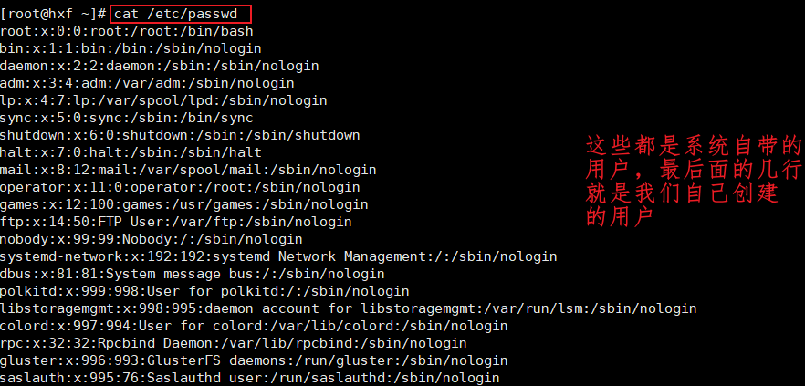
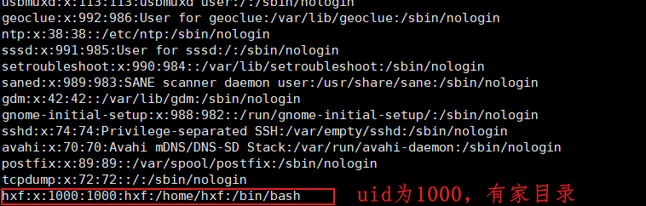
发现除了root和user1之外还有其他用户，这可能是因为：
- 系统预设用户：Linux系统通常会预设一些用户，除了root之外，可能还包括用于系统服务的systemd用户、bin、daemon、adm等。
- 其他用户账户：系统管理员可能创建了其他用户账户，用于日常操作或特定服务。
- 系统服务用户：某些系统服务可能需要特定的用户账户来运行，这些账户通常具有较低的权限，以提高系统的安全性。
- 隐藏用户：某些用户可能被设置为隐藏，它们不会出现在/etc/passwd文件的普通视图中，但仍然存在于系统中。
- 系统日志和消息用户：例如mail、news、uucp等，这些用户账户用于系统邮件、新闻和UUCP通信。
- 虚拟用户：一些用户可能是虚拟的，比如nobody，用于运行无特权的服务。

实验步骤

1条件确认
确保可以启用磁盘限额的的前提条件：内核支持quota，系统有quota工具。既然是通过quota进行磁盘配额，那至少确定这玩意真的存在。如果内核不支持则需要换系统，系统没有quota软件则需要通过命令行安装对应软件
确认内核是否支持
grep "CONFIG_QUOTA" /boot/config-3.10.0-957.el7.x86_64
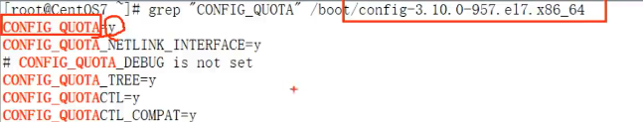
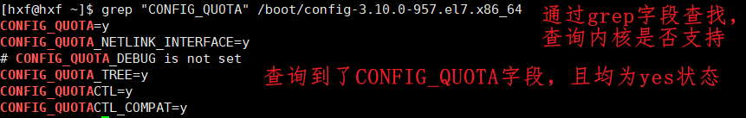

确认系统是否有quota工具，比如centos7版本使用最小化安装，是没有quota工具软件的，需要我们另外安装
which quota
which quotacheck
which quotaon
which repquota
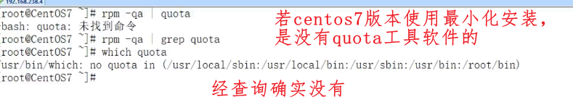
- 各类系统安装quota工具：
  - 在CentOS/RHEL系统上，可以使用以下命令安装quota：
sudo yum install quota
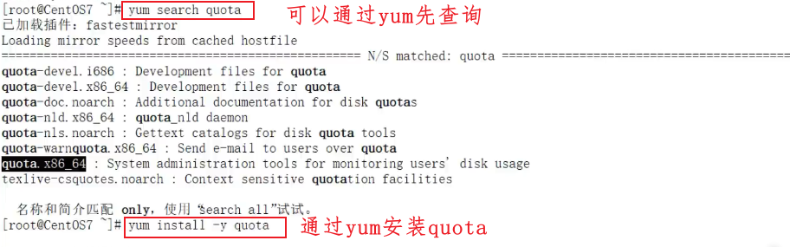
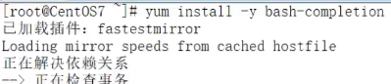
  - 在Debian/Ubuntu系统上，可以使用以下命令安装quota：
sudo apt-get install quota
  - 在Fedora系统上，可以使用以下命令安装quota：
sudo dnf install quota
  - 在Arch Linux和Manjaro系统上，可以使用以下命令安装quota：
复制
sudo pacman -S quota-tools

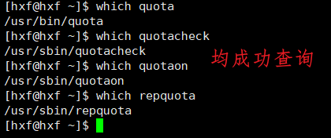

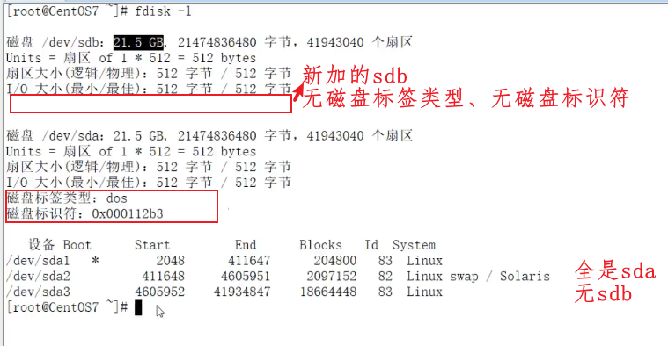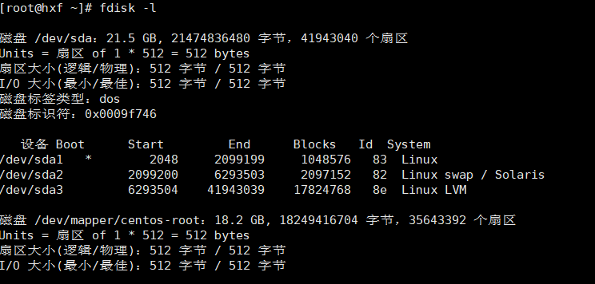
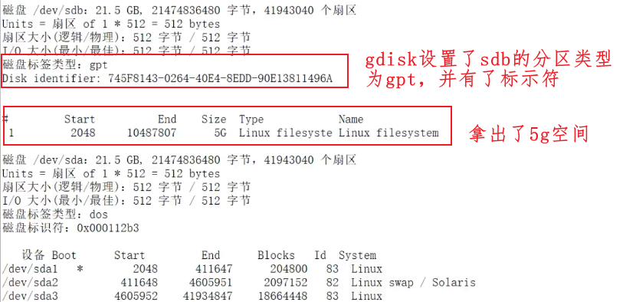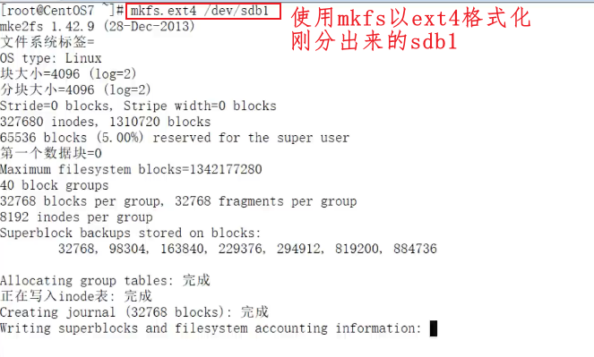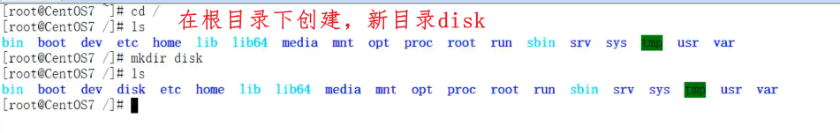

2确认是否开启了磁盘限额
一、检查文件系统是否启用磁盘限额功能
- 命令及解释：
bash
cat /etc/mtab | grep quota
cat /etc/ftab | grep quota

这个命令会检查 /etc/mtab 文件，查找包含 "quota" 的行，以确定哪些文件系统已经启用了磁盘配额功能。

3 创建模拟的用户
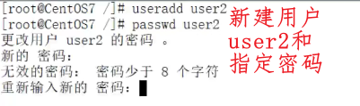

4 开启分区的磁盘配额功能
使用mount命令可以查看挂载信息
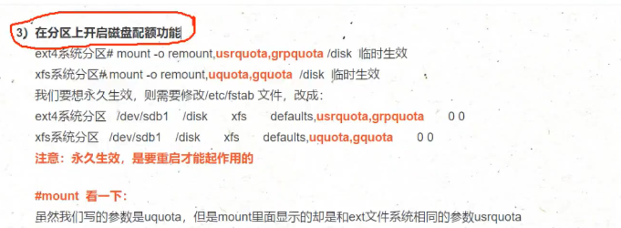

/disk/是sdb1的挂载点，此处也可以写/dev/sdb1

通过重新挂载文件系统，在分区上临时开启（reboot后会失效）磁盘配额功能

通过修改vi /etc/fstab文件，添加分区信息和分区状态，实现永久开启某分区的磁盘配额功能
如 /dev/sdb1 /disk ext4 defaults,usrquota,grpquota 0 0
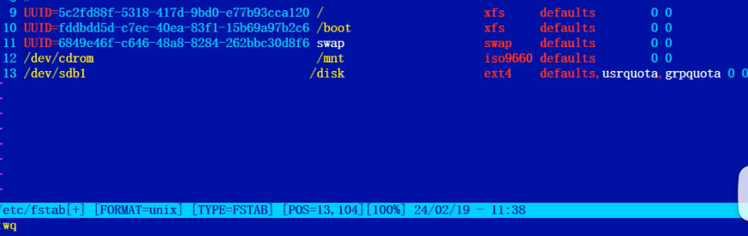

quotacheck建立磁盘用户配额的配置文件
quotacheck -auvg
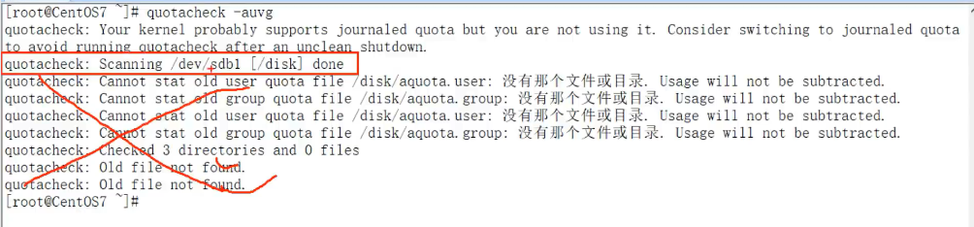
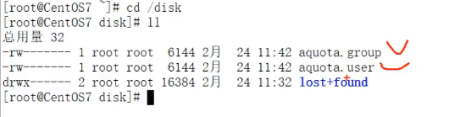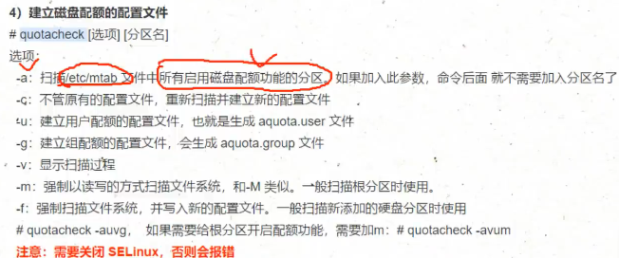

edquota设置用户磁盘配额
edquota -u hxf
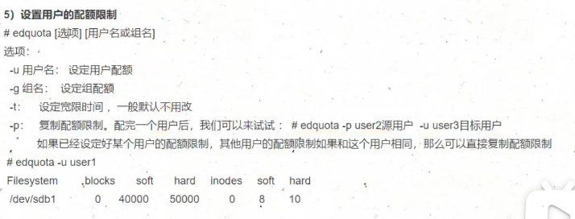
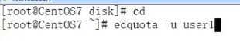
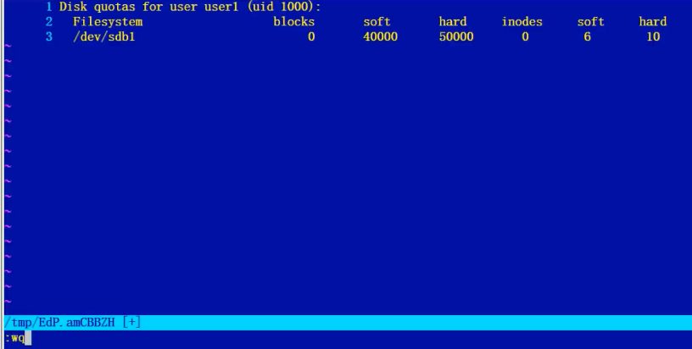
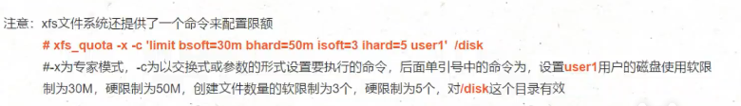

启动用户配额或关闭
quotaon和quotaoff

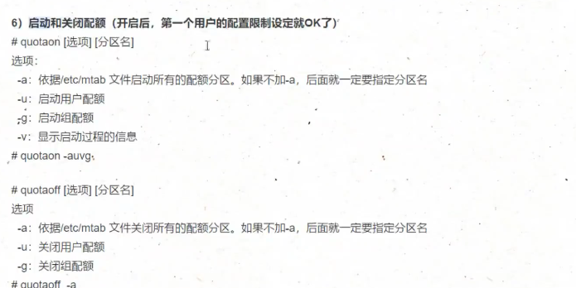

磁盘配额查询
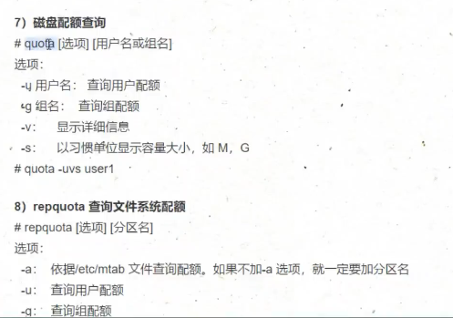

验证测试0:54:03
因为我们全称是在root用户下进行的，又是在根目录下建立了/disk目录，目录权限等级很高，普通用户无法操作，所以我们要改变这个目录的等级。
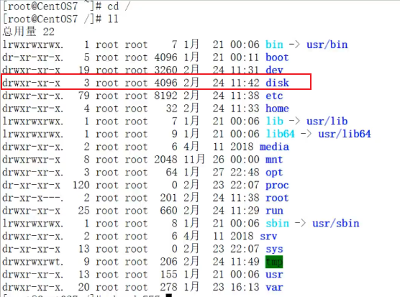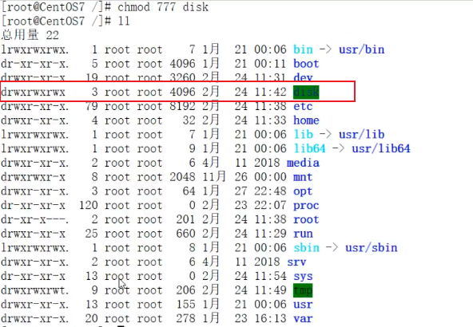
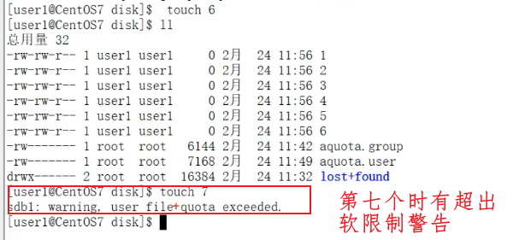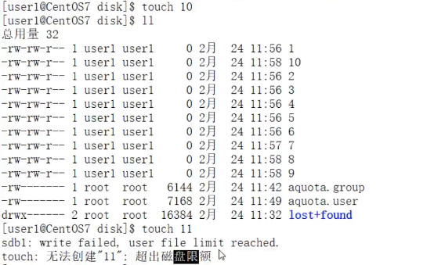
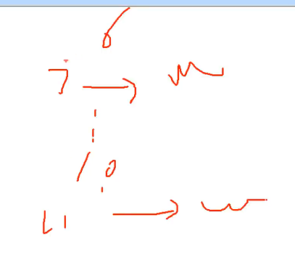
测试文件大小命令
dd if=/dev/zero of=/disk/testfile bs=lM count=60

问题

cat /etc/fstab
/etc/fstab 是 Linux 系统中的一个关键配置文件，记录系统启动时，需要挂载的各个分区。其名称和用途如下：

文件名解释
- /etc/：这是 Linux 系统中用于存放系统级配置文件的目录。
- fstab：是 "filesystem table" 的缩写，意为文件系统表。

文件用途
/etc/fstab 文件用于存储文件系统的静态信息，包括磁盘分区、存储设备、光盘、网络文件系统等的挂载信息。这个文件告诉系统哪些文件系统需要在启动时自动挂载，以及它们的挂载选项和参数。

文件内容
/etc/fstab 文件的每一行都包含了一个文件系统的相关信息，通常包括以下字段：
- 设备名或UUID：文件系统的设备名（如 /dev/sda1）或唯一的通用唯一识别码（UUID）。
- 挂载点：文件系统挂载到的目录路径。
- 文件系统类型：文件系统的类型，如 ext4、xfs、ntfs、vfat 等。
- 挂载选项：挂载时的选项，如 defaults、ro（只读）、rw（读写）等。
- dump：这个字段用于 dump 命令，通常设置为 0，表示不需要备份。
- pass：这个字段用于启动时的文件系统检查顺序，0 表示不需要检查，1 表示根文件系统。

第一列就是分区的标识，可以写分区的LABEL，也可以写分区的UUID，当然也可以写分区名(/dev/sda1)；
第二列是挂载点；
第三列是分区的格式；
第四列则是mount的一些挂载参数，等下会详细介绍一下有哪些参数，一般情况下，直接写defaults即可；
第五列的数字表示是否被dump备份，是的话这里就是1，否则就是0；
第六列是开机时是否自检磁盘。1，2都表示检测，0表示不检测，在Redhat/CentOS中，这个1，2还有个说法，/ 分区必须设为1，而且整个fstab中只允许出现一个1，这里有一个优先级的说法。1比2优先级高，所以先检测1，然后再检测2，如果有多个分区需要开机检测那么都设置成2吧，1检测完了后会同时去检测2。下面为第四列中常用到的参数。
async/sync” : async表示和磁盘和内存不同步，系统每隔一段时间把内存数据写入磁盘中，而sync则会时时同步内存和磁盘中数据；
“auto/noauto” : 开机自动挂载/不自动挂载；
“default” : 按照大多数永久文件系统的缺省值设置挂载定义，它包含了rw, suid, dev, exec, auto, nouser, async
“ro” : 按只读权限挂载 ；
“rw” : 按可读可写权限挂载 ；
“exec/noexec” : 允许/不允许可执行文件执行，但千万不要把根分区挂载为noexec，那就无法使用系统了，连mount命令都无法使用了，这时只有重新做系统了；
“user/nouser” : 允许/不允许root外的其他用户挂载分区，为了安全考虑，请用nouser ；
“suid/nosuid” : 允许/不允许分区有suid属性，一般设置nosuid ；
“usrquota” : 启动使用者磁盘配额模式；
“grquota” : 启动群组磁盘配额模式；

学完这个/etc/fstab后，我们就可以自己修改这个文件，增加一行来挂载新增分区。

执行 vim /etc/fatab 按 i 进入插入模式：在最后一行，添加如下内容：/dev/sdb3/ /mountPoint/ ext4 defaults 0 0 ,然后按wq保存退出。

应为先前已经在/mountPoint/下挂载了该磁盘，首先执行umount /dev/sdb3 卸载该磁盘。然后执行df -h 查看挂载的磁盘，此时会发现磁盘卸载成功。

然后在执行 mount -a, ‘-a’ 选项会把/etc/fstab中出现的所有磁盘分区挂载上。此时再输入df -h 查看挂载磁盘，会发现/dev/sdb3/ 又重新挂载到了/mountPoint/目录下。

cat /etc/mtab
/etc/mtab 文件是 Linux 系统中记录当前已挂载文件系统列表的文件。以下是其名称和内容的详细介绍：

文件名含义
- /etc/：这是 Linux 系统中用于存放系统级配置文件的目录。
- mtab：是 "mounted file table" 的缩写，意为挂载文件表。

文件内容
/etc/mtab 文件包含当前系统中所有已挂载的文件系统的信息。这些信息通常包括以下几列：
- 挂载设备名称：通常是设备文件的名称，如 /dev/sda1。
- 挂载点：文件系统挂载到的目录路径，如 /、/home 等。
- 文件系统类型：文件系统的类型，如 ext4、xfs、ntfs 等。
- 挂载选项：挂载时的选项，如 rw（读写）、ro（只读）等，这些选项通常是逗号分隔的。
- dump：这个字段用于 dump 命令，通常设置为 0，表示不需要备份。
- fsck：这个字段用于 fsck 命令，表示启动时文件系统的检查顺序，根文件系统通常设置为 1，其他文件系统设置为 2 或更高。

特点
- /etc/mtab 文件是动态变化的，随着文件系统的挂载和卸载实时更新。
- 在某些系统中，/etc/mtab 实际上是一个指向 /proc/mounts 的符号链接，这意味着它直接反映了内核中当前挂载的文件系统状态。
- /etc/mtab 与 /etc/fstab 不同，/etc/fstab 包含了系统启动时需要自动挂载的文件系统信息，而 /etc/mtab 显示的是当前已经挂载的文件系统状态。
通过查看 /etc/mtab 文件，系统管理员可以快速了解系统中当前挂载的所有文件系统及其状态。

vi编辑后不保存退出No write since last change解决方法
使用强制不保存退出命令：:q!

centos7.6如何关闭selinux
CentOS7关闭SeLinux - 星瑞 - 博客园
vi /etc/selinux/config
将SELINUX=enforcing改为SELINUX=disabled
设置后需要重启才能生效

为什么开启quota，要进行重新挂载文件系统
1. **应用配置更改**：
- 修改 `/etc/fstab` 文件或直接使用 `mount` 命令添加配额选项后，需要重新挂载文件系统以使这些更改生效。

2. **激活配额跟踪**：
- 重新挂载文件系统时加上 `usrquota` 和 `grpquota` 选项，会激活用户和组的磁盘使用跟踪。
3. **更新文件系统状态**：
- 重新挂载会更新文件系统的状态，确保所有新的挂载选项都被考虑在内。

4. **确保数据一致性**：
- 在启用配额之前，需要确保文件系统的磁盘使用数据是最新的。重新挂载文件系统可以确保在启用配额时，所有的磁盘使用数据都是准确和一致的。

开启磁盘配额（quota）时需要重新挂载文件系统，是因为磁盘配额是一个在文件系统级别上实施的资源管理机制。当你在文件系统的配置中启用配额时，这个设置并不会立即生效，因为文件系统可能已经被挂载并且以当前的配置在运行。

### 1. 挂载选项的生效
在 Linux 中，文件系统的挂载选项（如 `usrquota` 和 `grpquota`）是在文件系统挂载时由内核读取并应用的。这些选项告诉内核在挂载的文件系统上启用用户或组的磁盘配额功能。如果不重新挂载文件系统，内核不会意识到配置文件（如 `/etc/fstab`）中对挂载选项的更改，因此不会启用磁盘配额。

### 2. 内核缓存
Linux 内核会缓存文件系统的元数据，包括文件和目录的权限、所有权和配额信息。当配置文件系统以启用配额时，内核需要刷新其缓存以确保新的配额设置被正确应用。重新挂载文件系统是刷新这些缓存的一种方式。

### 3. 配额数据库的一致性
磁盘配额依赖于一个数据库（通常是 `aquota.user` 和 `aquota.group` 文件），这个数据库存储了有关用户和组磁盘使用的信息。当启用配额时，需要确保这个数据库是最新的，并且与文件系统的状态一致。重新挂载文件系统可以确保在启用配额时，内核会重新读取这些数据库文件，更新其内部状态。

### 4. 立即生效
更改 `/etc/fstab` 文件中的挂载选项后，如果不重新挂载文件系统，更改不会立即生效。这可能导致配置的更改在系统重启之前不会被应用，从而影响磁盘配额的管理和监控。重新挂载文件系统可以立即应用这些更改，确保磁盘配额的设置能够立即生效。

### 5. 避免文件系统错误
如果在启用配额之前文件系统已经挂载，可能存在一些不一致的状态，如文件系统使用情况与配额数据库不同步。重新挂载文件系统可以确保在启用配额时，文件系统处于一致的状态，减少因状态不一致导致的错误。

综上所述，重新挂载文件系统是确保磁盘配额设置正确应用和立即生效的重要步骤。这有助于维护系统的稳定性和配额管理的准确性。

